**Установка ESXi**

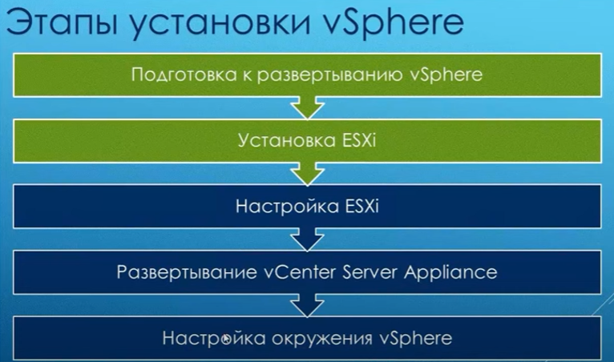

1. Создаем новую виртуальную машину в WMware Workstation. Ставим Hardware compatibility с нашей версией ESXi

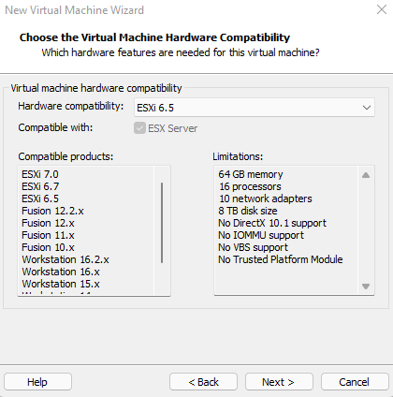

1. Выбираем установочный диск ESXi

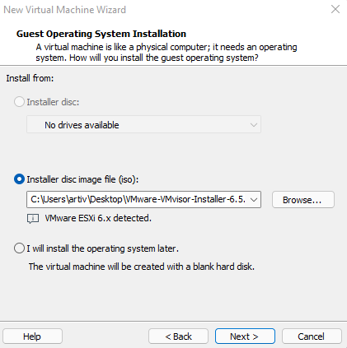

1. Выделяем 12 гигабайт оперативки

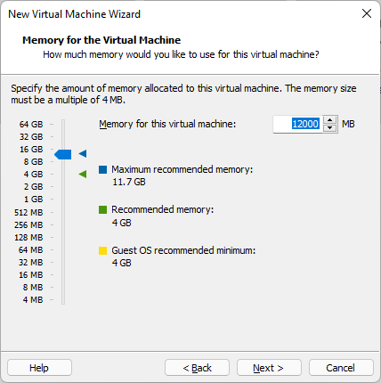

1. Сетевой адаптер сеть NAT

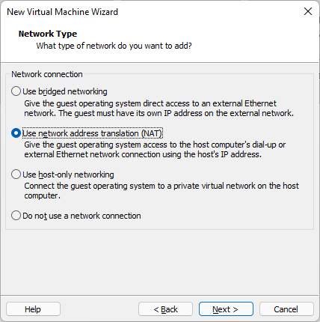

Когда ESXi загрузится, нажимаем далее по установке. При вводе пароля указываем qwe123QWE!  
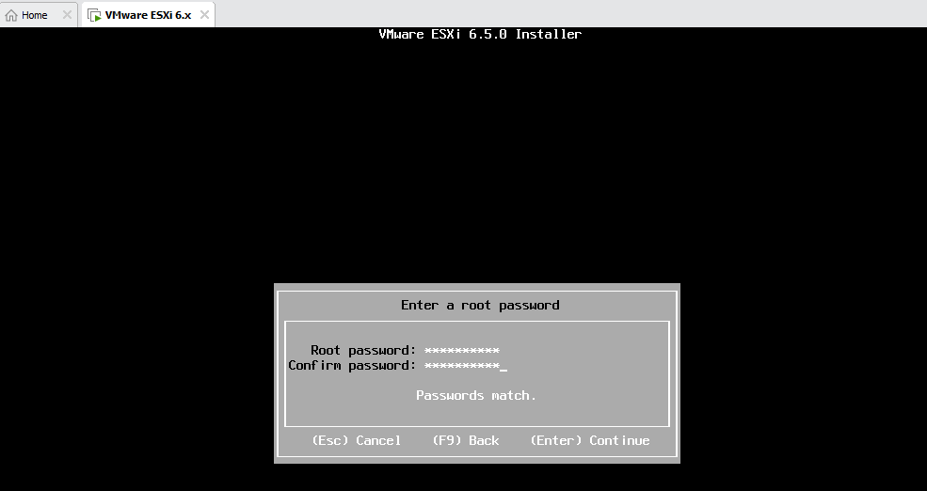

После установки ESXi – дисконектим установочный диск и перезагружаем ESXi машину

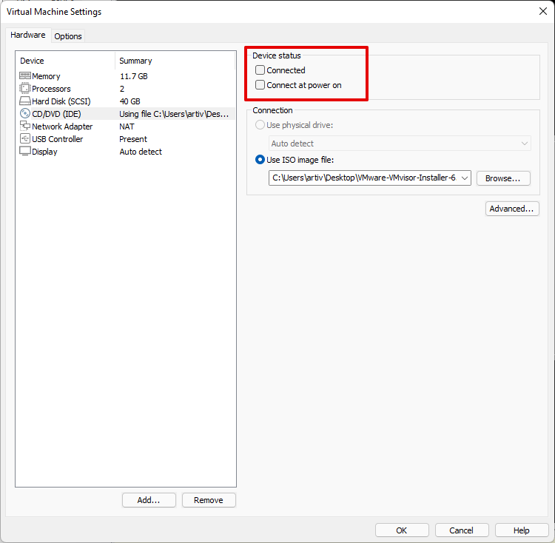

После выключаем машину где ESXi и нужно открыть файл vmx и прописать в него ethernet0.noPromisc = "FALSE" (примечание: в других случаях вместо 0 следует прописывать номер соответствующего интерфейса)

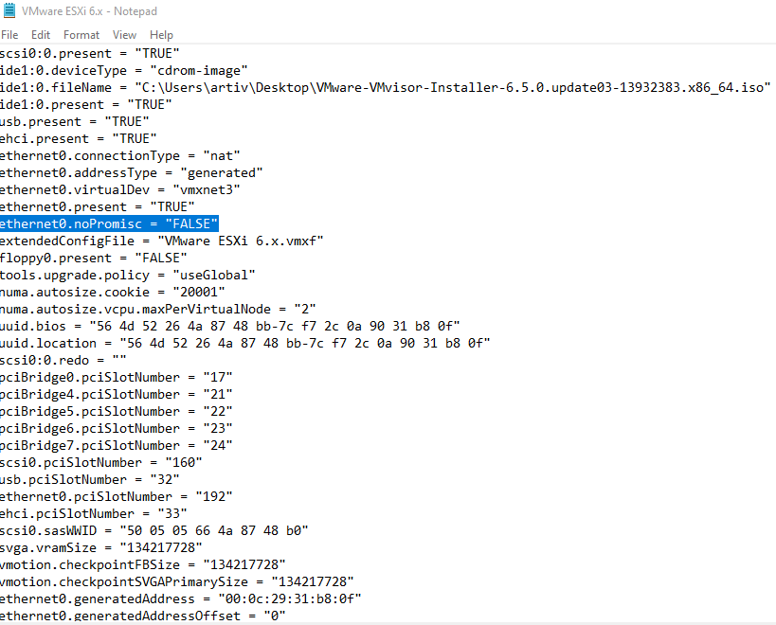

Из за того что тип соединения NAT, то мы можем с хоста подключиться к ESXi

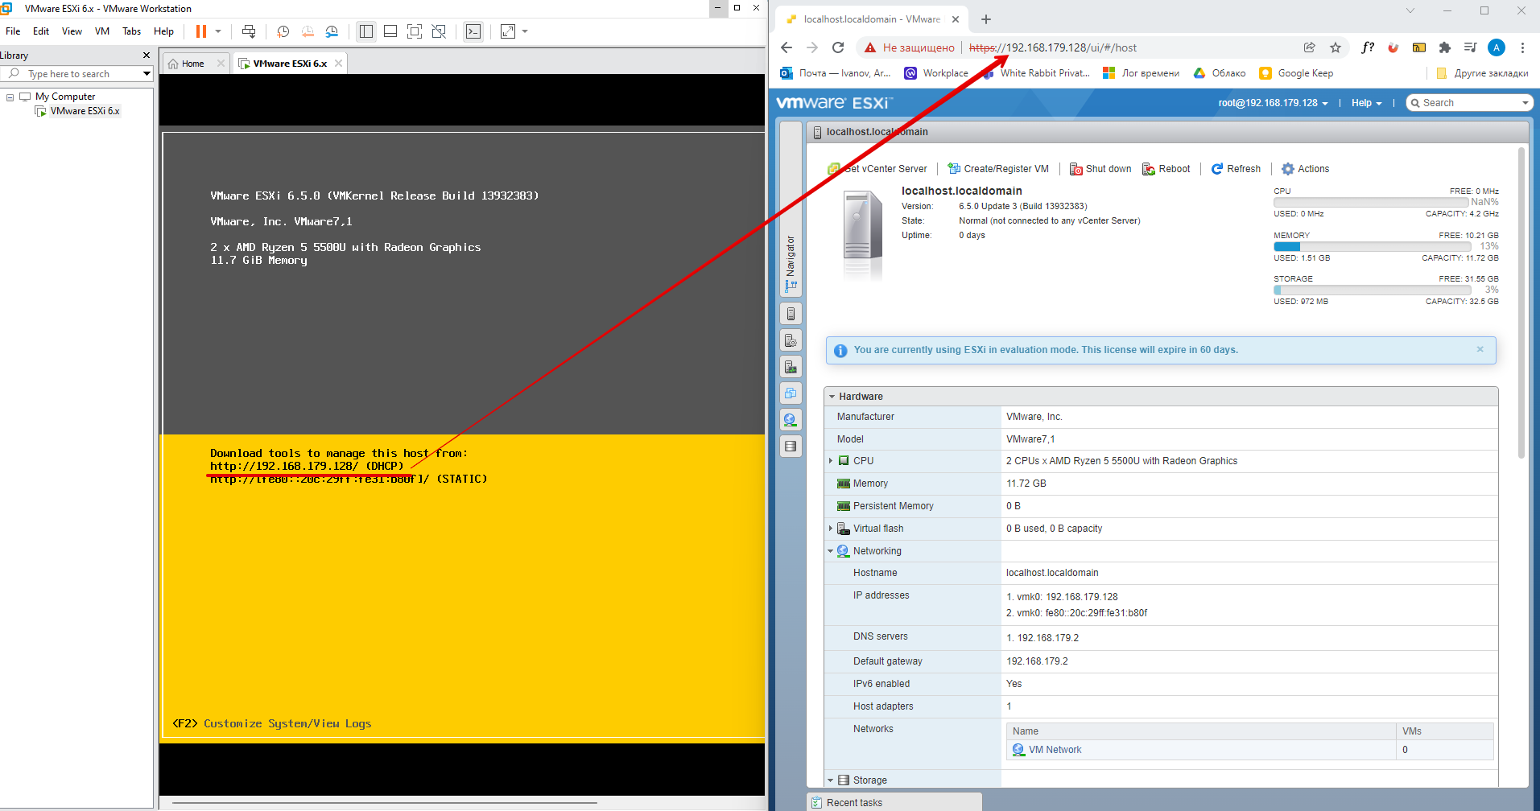

**Установка vCenter**

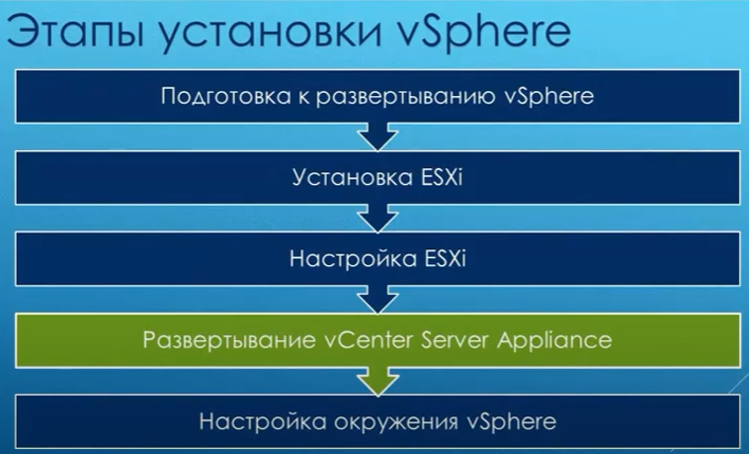

vCenter состоит из 2 частей (до 7 версии) – Platform Service Controller, vCenter Server

vCenter Server состоит из:

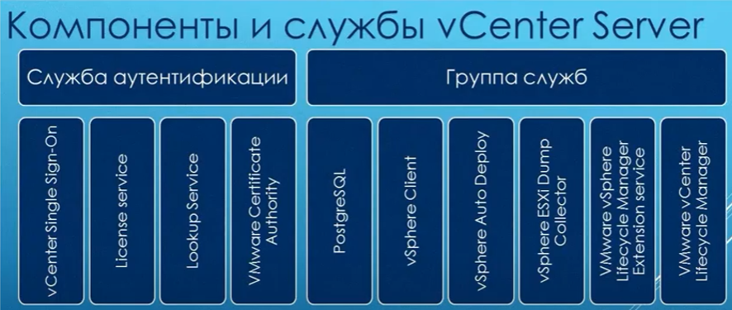

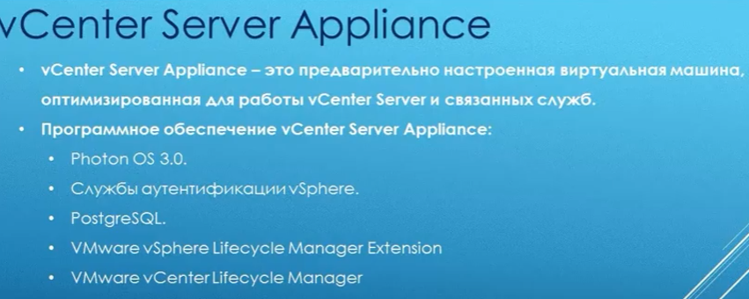

Домен предоставляет локальное пространство для аутентификации. Имя домена должно быть отличным от уже существующего домена Active Directory (если такой существует)



**Deploying vCenter Server Appliances**

1. Запускаем инсталлер vCenter на основной машине, выбираем Embedded Platform Service Controller

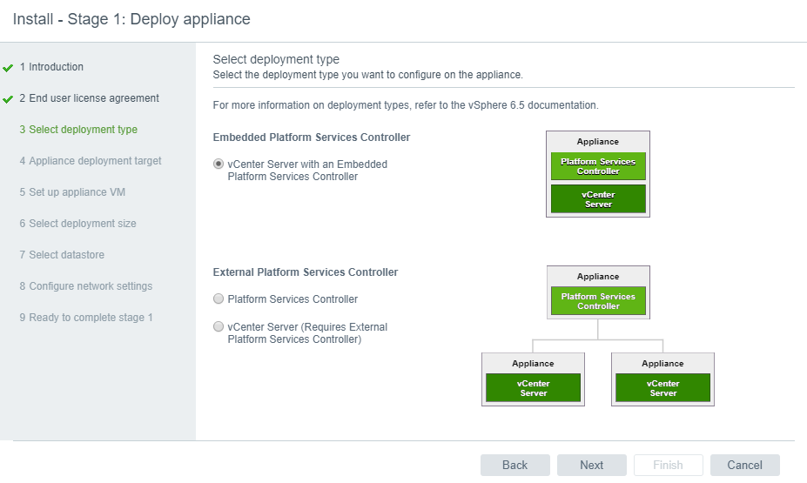

1. Вводим IP адрес ESXi машины, а так же прописываем ее логин и пароль, мы его назначили ранее как qwe123QWE!

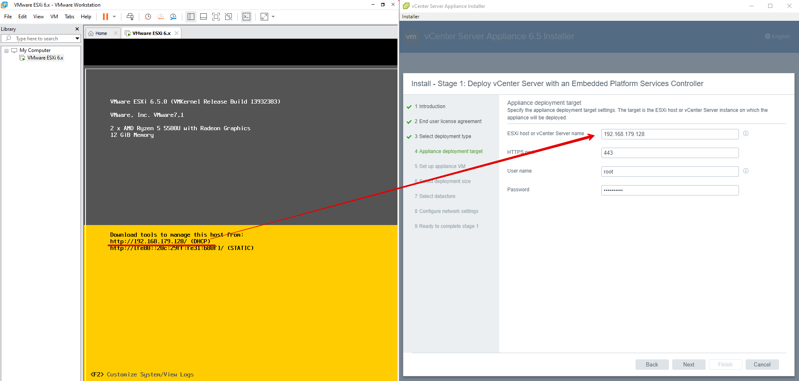

1. Указываем пароль для входа. Используем один и тот же пароль везде для удобства, поэтому он будет qwe123QWE!

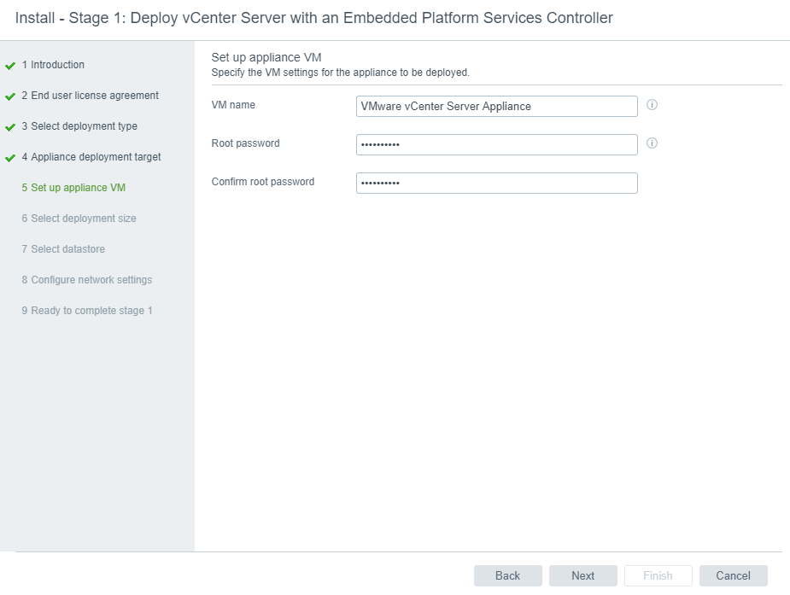

1. Ставим галку Enable Thin Disk Mode, что бы диск занимался постепенно

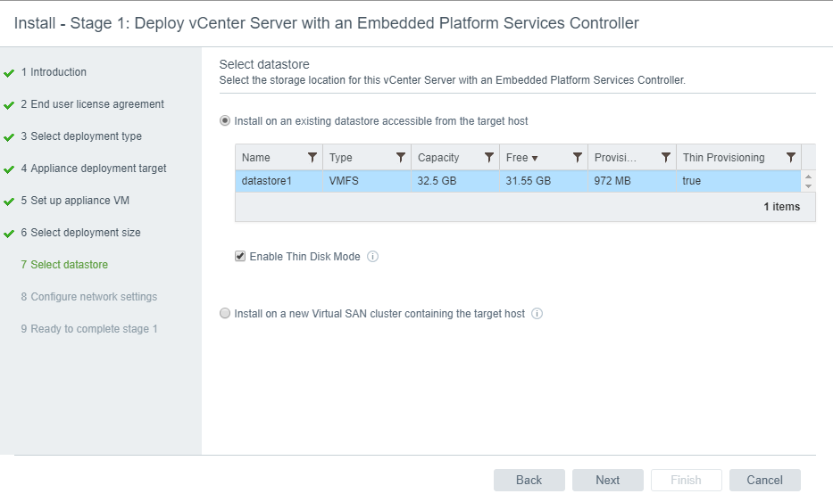

1. Ставим динамическое получение IP адреса

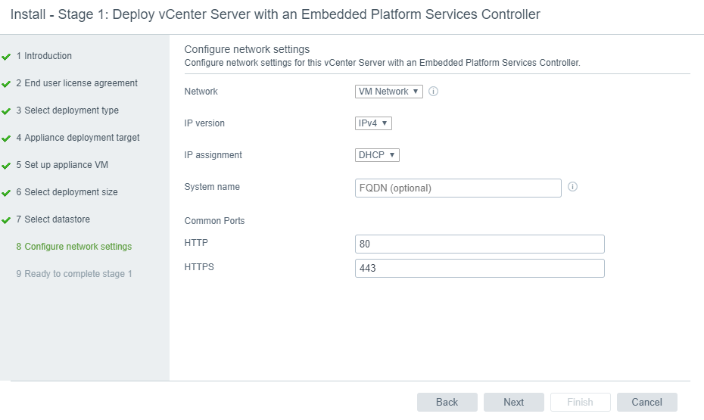

**Setting up vCenter Server Appliances**

1. Синхронизируем время по ESXi хосту

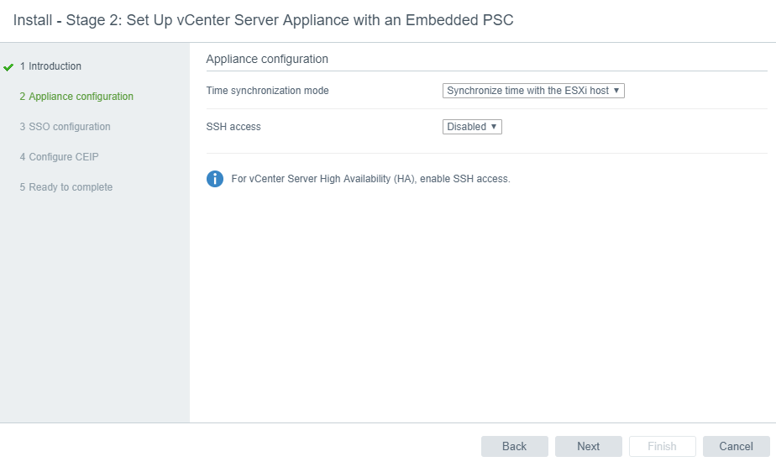

1. Создаем Sign-On domain (SSO). Задаем пароль qwe123QWE!

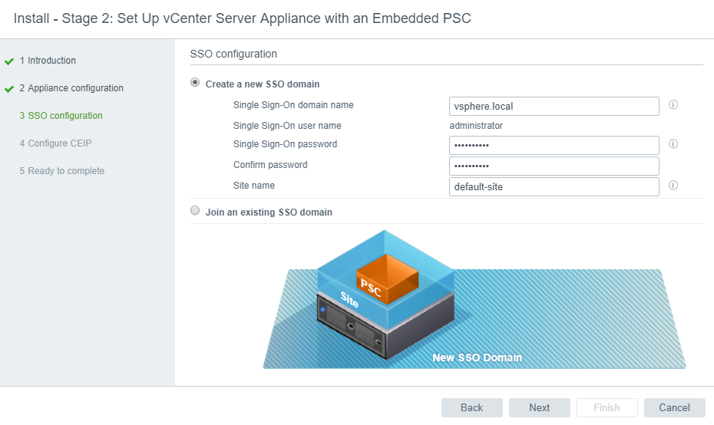

После установки, для изменения данных в vCenter Server Appliance переходим на его URL, с портом 5480

